Беседа на тему «Весна»
Взрослый: - Послушай загадку и догадайся, о чем мы будем говорить.
Светает рано по утрам,
Проталины и тут, и там.
Ручей шумит как водопад.
Скворцы к скворечнику летят.
Звенят под крышами капели.
Медведь со снежной встал постели.
Всех солнышко теплом ласкает.
Скажите поскорей, когда это бывает?
Взрослый: -Как думаешь, о чем мы будем говорить? (о весне) Правильно!Давай вспомним, какое время года было перед весной? Будет после весны?
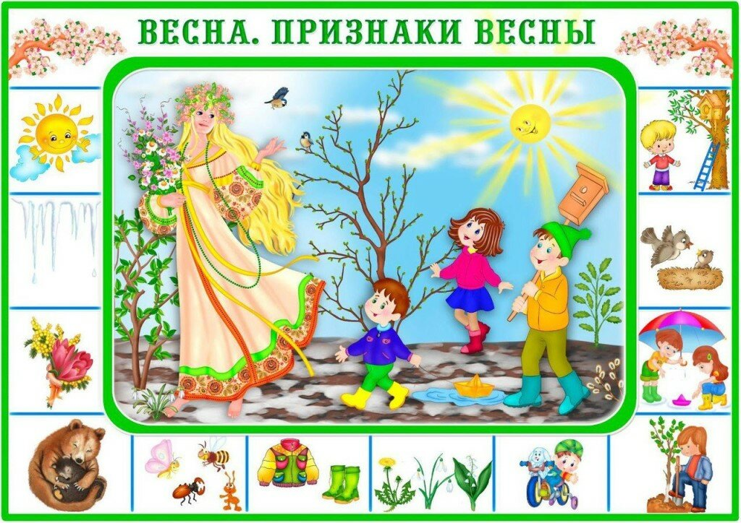
- Назови первый месяц весны. Третий месяц? Какой месяц находится между мартом и маем? Какой сейчас месяц? Какие весенние признаки ты знаешь? Вспомнить все признаки поможет картинка:
-Весной природа оживает и происходит много разных явлений. А вот каких, вспомним вместе. Подбери слова - действия и закончи предложения.
Весной солнце … (греет, припекает, ласкает…)
Весной сосульки под солнцем… (тают, капают…)
Весной сугробы от солнечного тепла… (оседают, тают…)
Весной на деревьях почки… (набухают, лопаются…)
Весной ручьи… (бегут, журчат, звенят…)
Весной птицы… (возвращаются, прилетают…)
Весной птицы гнёзда… (вьют, строят, делают …)
Весной лёд на реке…(тает, трещит, ломается, плывёт…)
Весной на проталинах первые цветы…(появляются, расцветают)
Весной травка… (пробивается, растёт, зеленеет…)
- Молодец! А сейчас мы с тобой выйдем на солнечную полянку. Раз она солнечная, то и снег на ней как тает? (Быстро.) Значит, на земле появляются проталины, а на проталинах какого весеннего гостя ты видишь? (Подснежник)
Пальчиковая гимнастика «Подснежник»
К нам Весна лишь заглянула(протягивает руки вперед)
В снег ладошку окунула (руки внизу, вдоль туловища)
И расцвел там нежный,(руки соединяет в бутон на уровнеглаз)
Маленький подснежник (медленно раздвигает пальцы «цветок раскрылся»)
- А теперь будьвнимателен. Я назову слова, а ты хлопнешь, если услышишь слово, относящееся к весне.
Дидактическая игра «Хлопни в ладоши»
Слова: пригревает, листопад, тает, вьюга,май, журчит, тёплое, ярче, холодно, набухают, снежинки, март, половодье, прилетают, проталины, мороз,апрель, капель, ледоход, метель, снегопад, солнышко.
- Молодец, хочу включить тебе одну весеннюю мелодию (звучит звукозапись «Голоса птиц»). Что ты услышал? (пение птиц) Правильно! Это птицы поют в весеннем лесу, ведь многие из них вернулись с юга. Как называются эти птицы? (перелетные). Верно. Давай вспомним этих птиц.
Послушай загадку:
Всех перелетных птиц черней,
Чистит пашню от червей.
Целый день на пашне вскачь
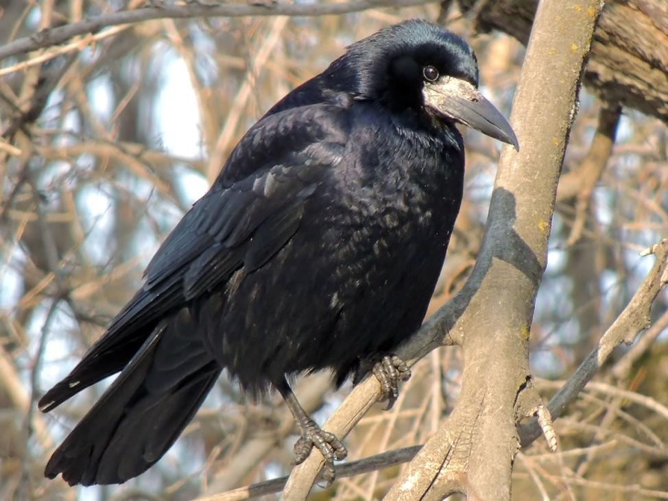
И зовется птица… (грач)

Почему так в народе говорят: «Грач весну открывает?» (грач считается символом весны, в народе говорили, что если грача увидел, значит через месяц снег сойдет)
Какие птицы еще возвращаются из теплых стран?
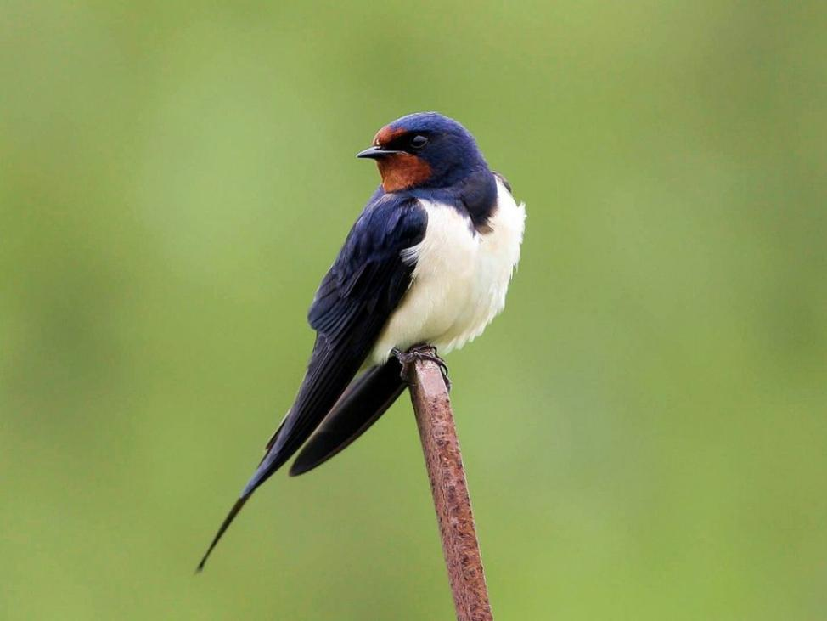
Ласточка:

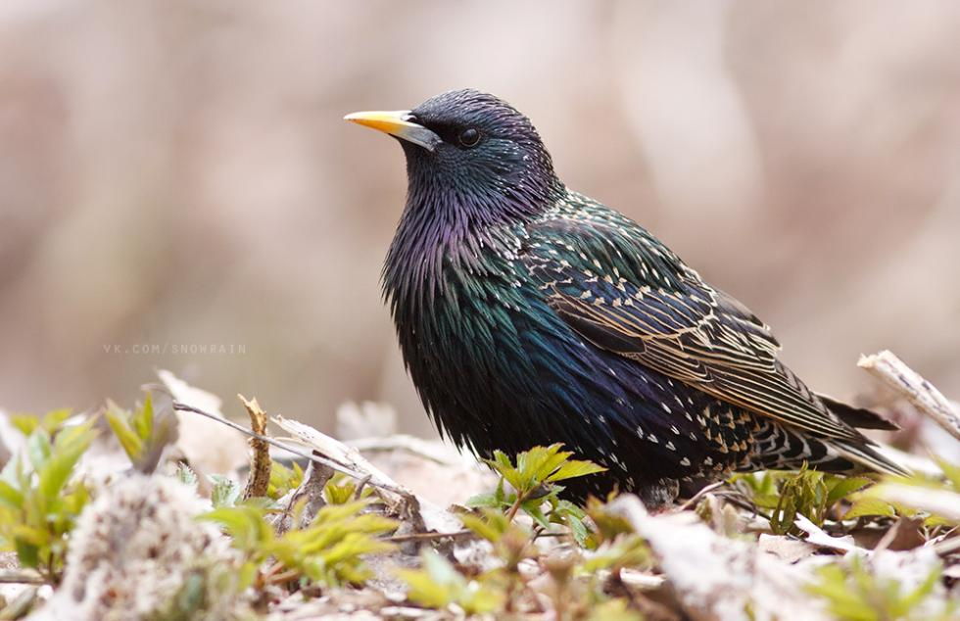
Скворец:

Гуси:
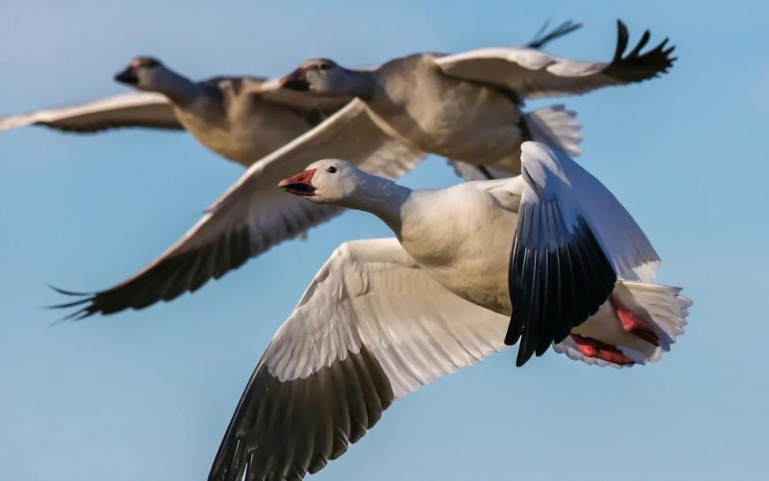

Отгадай загадку:
На шесте – дворец,
Во дворе - певец,
А зовут его - … (Скворец).
Как называется домик у скворца? Кто строит скворечник?
Давайте и мы построим уютные домики для скворцов.
Дидактическое упражнение «Скворечник»
(Ребенок выкладывает скворечники из счетных палочек (или спичек) на столе по образцу).
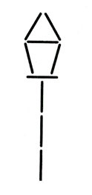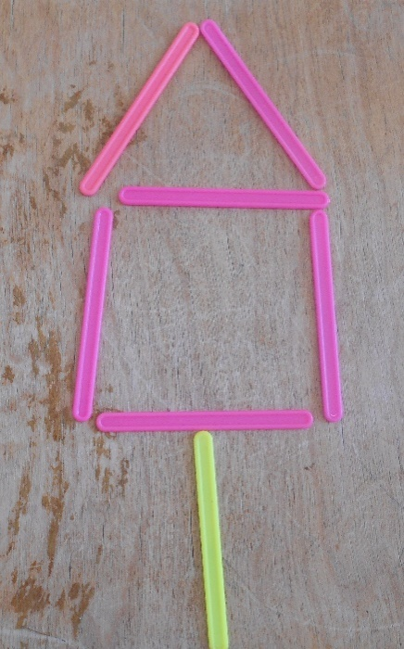
Взрослый: - Молодец! А теперь давай возьмем лист бумаги и цветные карандаши и нарисуем весну! Рисуй, что хочешь.
Подведение итогов:
Взрослый: Какая красивая весенняя картинка у тебя получилась. Расскажи мне, что ты нарисовал. А сейчас давай посмотрим интересные мультфильмы о весенних месяцах.
После просмотра спросите у ребенка что он запомнил.

Используемые интернет-ресурсы:
https://kssovushka.ru
https://infourok.ru
https://yandex.ru

